SAGE X3角色控制的设置
例1： 功能目标：登录用户仅能看到某类型的销售订单。
基础设置：销售订单类型设为 SFO 和 SNO 。
1 在 [开发 /数据和参数/ 其他表] 的 60表中,加入新的角色代码.
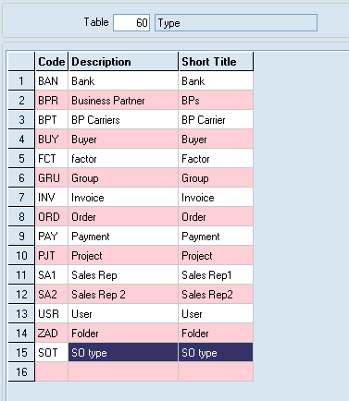
2 在[参数/用户 / 角色]中, 给相关对象加入角色记录,并指定判断角色的字段.
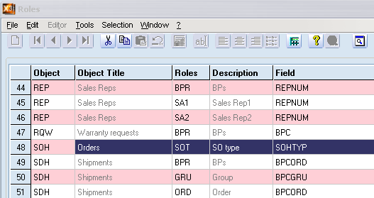
3 在[参数/ 用户 / 用户]的角色页签中,加入角色代码, 并给角色允许的字段赋值.
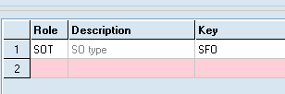

例2： 功能目标：登录用户仅能看到某些的客户的销售订单。
基础设置：客户种类按 客户统计组1 区分为 HRC 零售 和 SUP 超市。

1 在 [开发 /数据和参数/ 其他表] 的 60表中,加入新的角色代码.
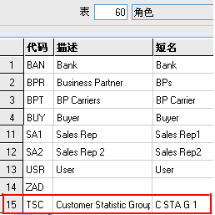
2 在[参数/用户 / 角色]中, 给相关对象加入角色记录,并指定判断角色的字段。
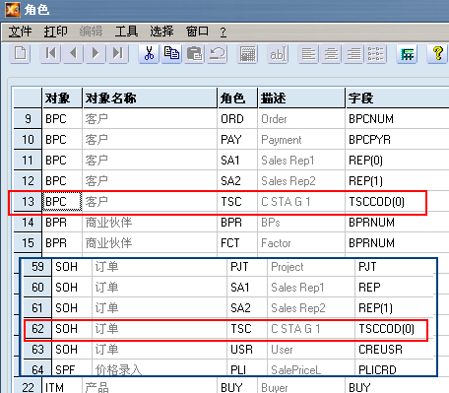
3 在[参数/用户 / 用户]的角色页签中,加入角色代码, 并给角色允许的字段赋值.
